# Checklist para subir clases al repositorio

1. Borrar los comentarios por defecto al comienzo de la clase.

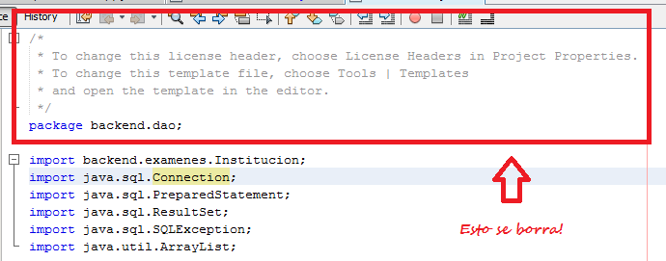

1. Organizar los *imports*.

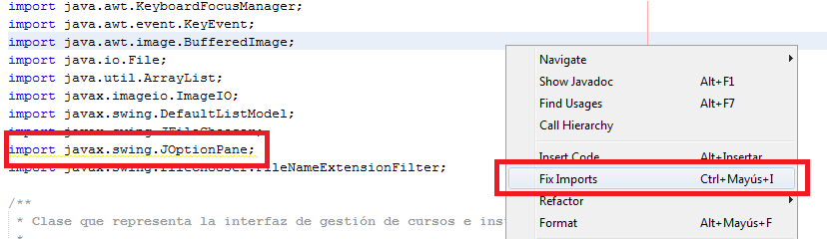

1. Comentar correctamente las clases y sus métodos, excepto *gets*, *sets*, y métodos con la cláusula *@override*. Utilizar /** */, y /**/ para poder usar los comentarios como documentación.

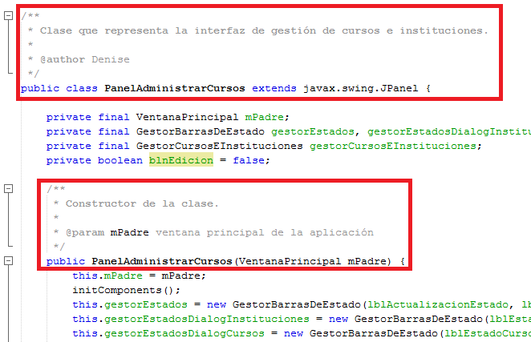

1. Cerciorarse que no haya eventos creados por error, y sin ser usados.

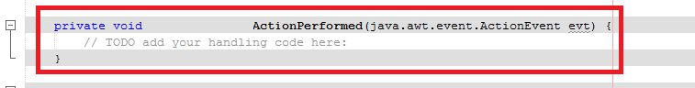

1. Formatear el código.

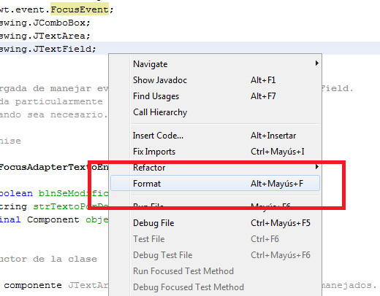

1. Chequear la ortografía, especialmente en las salidas al usuario. Usar tildes, y colocar puntos al final de las oraciones. Usar signos de interrogación y exclamación para abrir y cerrar frases.



1. Utilizar manejo de excepciones en todos los métodos de gestión de funcionalidad, especialmente aquellos con operaciones de casteo.
2. Todos los posibles escenarios, tanto de éxito como fracaso, deben ser correctamente informados al usuario.
3. Al hacer un *commit*:
   1. Realizar un *update* antes.
   2. Corregir los conflictos que surjan, hacer un *merge* de los bloques.
   3. Identificar, si corresponde, el número de historia y tarea que se han solucionado con ese *commit*.
   4. Corregir ortografía.

